Ra mắt hệ thống phát hiện và báo cáo container rơi xuống biển
Sam Chambers
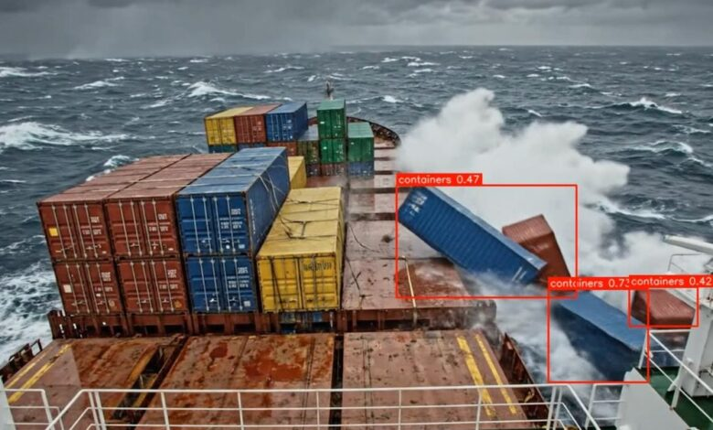Eyesea
Eyesea và EVI Safety Technologies đang triển khai một hệ thống trí tuệ nhân tạo được thiết kế để phát hiện và báo cáo các container bị rơi xuống biển bằng cách sử dụng các camera tiêu chuẩn sẵn có trên tàu. Sau giai đoạn phát triển và thử nghiệm trong môi trường mô phỏng, công nghệ này hiện đã sẵn sàng cho các thử nghiệm trên các tàu đang khai thác trong thực tế.
Hệ thống này sử dụng thị giác máy tính và học máy, tận dụng các camera trên boong và trên buồng lái để tự động nhận diện và đếm số container bị rơi khỏi tàu hoặc được quan sát thấy đang trôi dạt. Khi phát hiện sự cố, dữ liệu liên quan có thể được truyền ngay lập tức đến các chủ tàu đã đăng ký, chính quyền của quốc gia tàu mang cờ và — khi phù hợp — các chính quyền hàng hải của nước ven biển.
Khả năng này phù hợp trực tiếp với các yêu cầu về báo cáo bắt buộc sắp tới của IMO đối với những container bị rơi xuống biển, trong đó yêu cầu phải nhanh chóng báo cáo vị trí, số lượng container và mọi thông tin sẵn có về hàng hóa bên trong — đặc biệt là hàng nguy hiểm. Hệ thống Eyesea–EVI được thiết kế để hỗ trợ việc tuân thủ các quy định này bằng cách tạo ra hình ảnh được gắn tọa độ địa lý chính xác cùng dữ liệu về sự cố có cấu trúc ngay tại thời điểm phát hiện việc rơi hoặc trôi dạt container. Điều này giúp các tàu đáp ứng yêu cầu pháp lý về thông báo tức thời, đồng thời nâng cao chất lượng và tính nhất quán của các báo cáo gửi tới cơ quan chức năng và các tàu lân cận.
Ông Vladimir Ponomarfev, Giám đốc điều hành EVI Safety Technologies, cho biết:
“Thật đáng kinh ngạc khi có thể áp dụng những tiến bộ của học máy và trí tuệ nhân tạo để giúp ngành hàng hải giải quyết một thách thức về môi trường và an toàn đã bị bỏ ngỏ trong nhiều thập kỷ.”
Ngoài việc đáp ứng yêu cầu pháp lý, khả năng phát hiện theo thời gian thực và báo cáo tự động còn giải quyết một vấn đề tồn tại lâu nay của ngành hàng hải: các sự cố mất container thường không được quan sát thấy hoặc được báo cáo quá muộn, khiến các tàu khác không kịp nhận được cảnh báo.
Các vụ container rơi xuống biển được Splash đưa tin rất thường xuyên, với hai sự cố được ghi nhận chỉ trong vòng hai tuần gần đây. Xem video ở bên dưới.
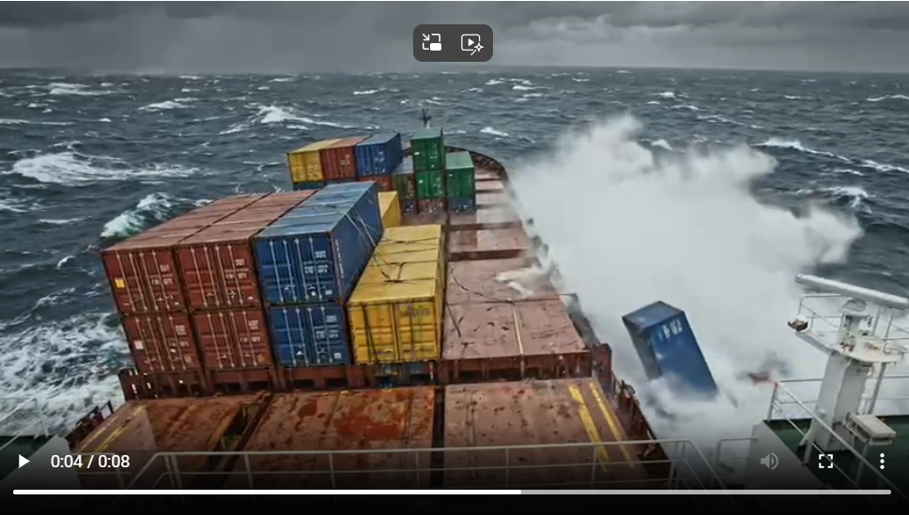
https://splash247.com/wp-content/uploads/2025/12/Computer-Vision-Lost-Containers-Simulation.mp4
-----------------------------------------

